МИНИСТЕРСТВО НАУКИ И ВЫСШЕГО ОБРАЗОВАНИЯ

РОССИЙСКОЙ ФЕДЕРАЦИИ

ФЕДЕРАЛЬНОЕ ГОСУДАРСТВЕННОЕ

БЮДЖЕТНОЕ ОБРАЗОВАТЕЛЬНОЕ УЧРЕЖДЕНИЕ

ВЫСШЕГО ОБРАЗОВАНИЯ

**«ВЯТСКИЙ ГОСУДАРСТВЕННЫЙ УНИВЕРСИТЕТ»**

Факультет автоматики и вычислительной техники

Кафедра радиоэлектронных средств

Отчёт по дисциплине

«Цифровые устройства и микропроцессоры»

Лабораторная работа №1

Вариант-16

Система команд микропроцессора x86

| Выполнил: | студент группы ИНБб-31 |  | ___________ |  | А.И. Парфенов |
| --- | --- | --- | --- | --- | --- |
|  |  |  |  |  |  |
| Проверил: | доцент кафедры РЭС |  | ___________ |  | М. А. Земцов |

Киров 2023

**Цель работы:** изучение системы команд и способов адресации микропроцессоров с архитектурой x86.

**Исходные данные**:

| X = 8  Y = -5  Z = 14 | Вычислить M = (Z + X + Y) or (X’ + Y’ + Z’), где X’, Y’, Z’ получены в результате сдвига вправо через перенос на 6 бит X, Y, Z соответственно. |
| --- | --- |

**Ход работы**:

Для вычисления выражения разобьем его на отдельные операции:

**1**. Z + X + Y = 14 + 8 + (-5) = 17 (1116)

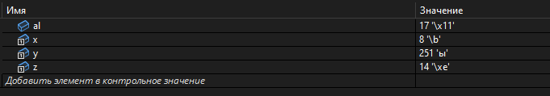

Рисунок 1 – Контрольные значения после сложения

Т. к. Y отрицательное число, то оно представляется в виде дополнительного кода: инверсия 00000101 + 1 = 11111011 = 251. Полученный результат сложения трех операндов записан в регистр al и совпадает с полученным.

**2**. X’ + Y’ + Z’ = 64 + (-37) + 116 = 143(8F16 )

X’ = 64

Y’ = 219 (-37 в прямом коде)

Z’ = 116

Числа X’, Y’, Z’ получены с помощью сдвига, изображенного на рисунке 2.

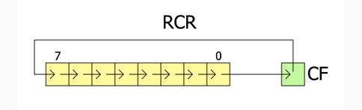

Рисунок 2 – Сдвиг вправо через перенос

В качестве примера рассмотрим сдвиг X (00001000, в CF - 0)

1-ый сдвиг: 00000100(CF=0);

2-ой сдвиг: 00000010(CF=0);

3-ий сдвиг: 00000001(CF=0);

4-ый сдвиг: 00000000(CF=1);

5-ый сдвиг: 10000000(CF=0);

6-ой сдвиг: 01000000(CF=0)

Полученное число X’ = 01000000 = 64(4016). Остальные числа получены таким же способом, но сдвиг Y необходимо производить над числом в дополнительном коде.

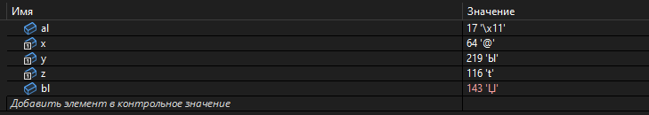

Рисунок 3 – Контрольные значения после сдвига и сложения

Полученный результат сложения трех операндов записан в регистр bx и совпадает с полученным.

**3**. (Z + X + Y) or (X’ + Y’ + Z’) = 17 or 143 = 159

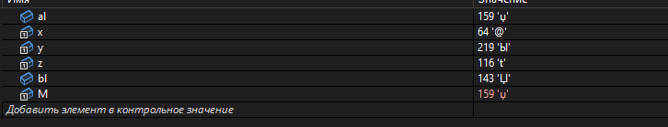

Рисунок 4 – Результат после выполнения OR

Полученный результат записан в переменную М и на рисунке 4 представлено полученное значение.

**Вывод**: в ходе лабораторной работы была изучена система команд и способы адресации микропроцессоров с архитектурой x86.

**Код программы:**

.686

.model flat,stdcall

.stack 100h

.data

x db 8

y db -5

z db 14

M db ?

.code

ExitProcess PROTO STDCALL :DWORD

Start:

mov al, z

add al, x ; Сложение z + x + y в регистре al

add al, y

add al, 0

rcr x, 6

add bl, x ; Сдвигаем x, y, z и складываем с bl

rcr y, 6

add bl, y

rcr z, 6

add bl, z

or al, bl

mov M, al ; Результат в M

exit:

Invoke ExitProcess, 0

End Start